Задача CPP – Chinese Postman Problem (Задача за китайския пощальон)
Даден е граф с дължини на ребрата. Напишете програма, която намира маршрут с минимална дължина, който минава през всяко ребро.
Входни данни: Първият ред на входа съдържа цялото число N – брой върхове. На втория ред се въвежда цялото число M – брой ребра. Следващите M реда съдържат по три цели числа a, b, c (1 ≤ a, b ≤ N, 1 ≤ c ≤ 100000). Тези числа описват реброто, съединяващо връх a и връх b, и имащо дължина c.
Изходни данни: Да се изведе едно цяло число – намерената минимална стойност на дължината на маршрута.
Пример.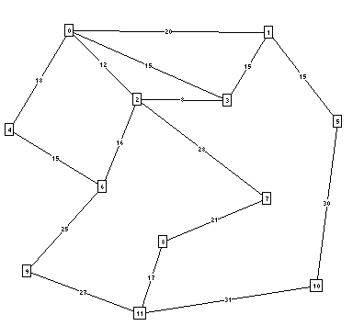
Един минимален маршрут е: (0;1), (0;5), (5;10), (10;11), (11,8), (8;7), (7;2), (2;3), (3;1), (1;3), (3;0), (0;2), (2;6), (6;9), (9;11), (11;9), (9;6), (6;4), (4;0)

Задания: Изследвайте проблема –
- Създайте подходящи тестови примери
- Разработете алгоритъм със сложност О(N³). Определете максимални стойности за входните дании.
- Видоизменете задачата за ориентиран граф.
- Видоизменете задачата за смесен граф (с два вида ребра – ориентирани и неориентирани. Има ли алгоритъм с полиномиална сложност тогава?

